

**دوره فرانت‌اند**

**ACM Summer of Code 2024**

مدرس: میثاق محقق

منتور: سنا ساری نوایی

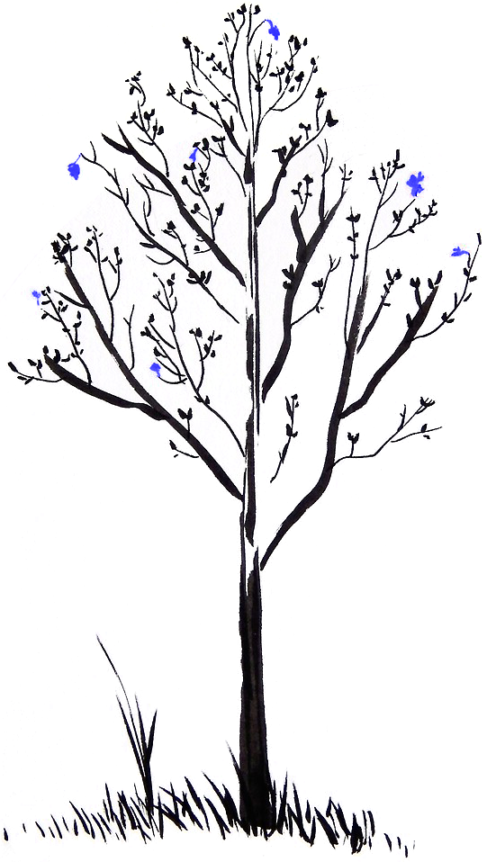تمرین دوم

**<CSS>**

 

# سوال اول

Linear Gradient یکی از بخش‌های جذاب CSS می‌باشد. خروجی این تابع تلفیقی از دو یا چند رنگ است که در پس زمینه برخی سایت‌ها از آن استفاده می‌شود. می‌خواهیم از این تابع استفاده کنیم و خروجی مانند عکس زیر بدست بیاوریم:

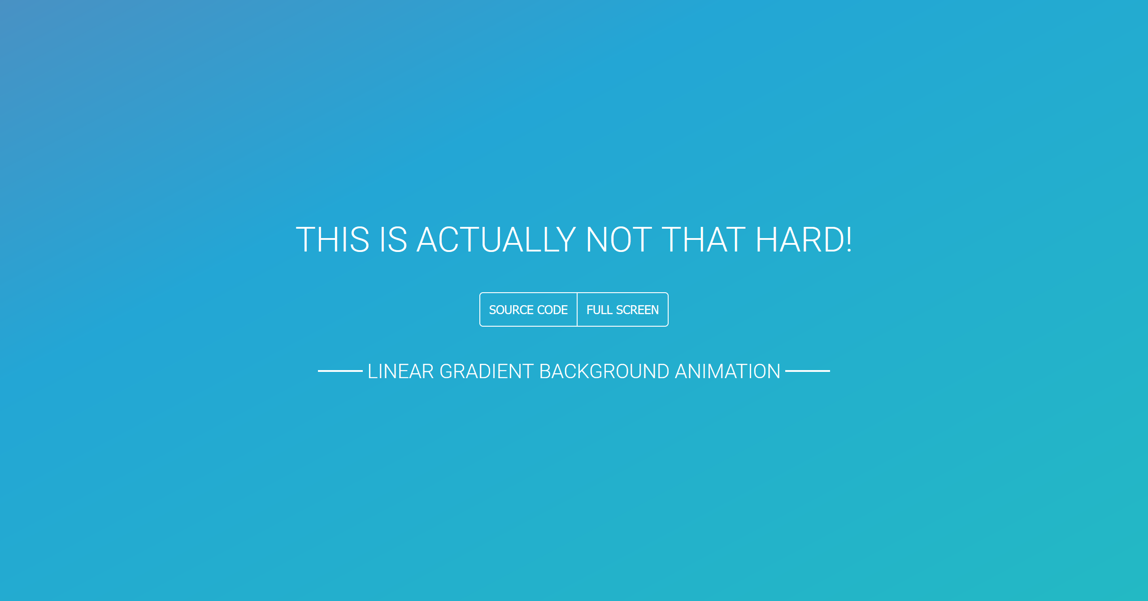

رنگ‌هایی که در Gradient به کار رفته‌اند به صورت زیر می‌باشد:

* #ee7752
* #e73c7e
* #23a6d5
* #23d5ab

در پیاده‌سازی این صفحه به نکات زیر توجه کنید:

* متن‌های صفحه در html به صورت uppercase نوشته نشده‌اند و این کار با CSS انجام شده است.
* محتوای صفحه همیشه وسط آن قرار دارد.
* با hover کردن بر روی دو دکمه، پس زمینه آنها سفید می‌شود.
* دکمه‌ها border radius دارند.
* برای پیاده‌سازی خط‌های قبل و بعد متن انتهای صفحه، از ::before و ::after استفاده کنید.
* بر روی linear gradient ساخته شده زوم کنید (مثلا 4x یا 5x) و یک انیمیشن که از چپ به راست آن حرکت می‌کند و برمی‌گردد را پیاده‌سازی کنید.

(یک فیلم از سه سوال این تمرین برای شما آپلود می‌شود که صفحه‌ها را به صورت بهتری درک کنید)

# سوال دوم

در این بخش می‌خواهیم اکسپلور Pinterest را طراحی کنیم. دقت کنید که از تمام دانش HTML و CSS خودتان در این سوال استفاده کنید.

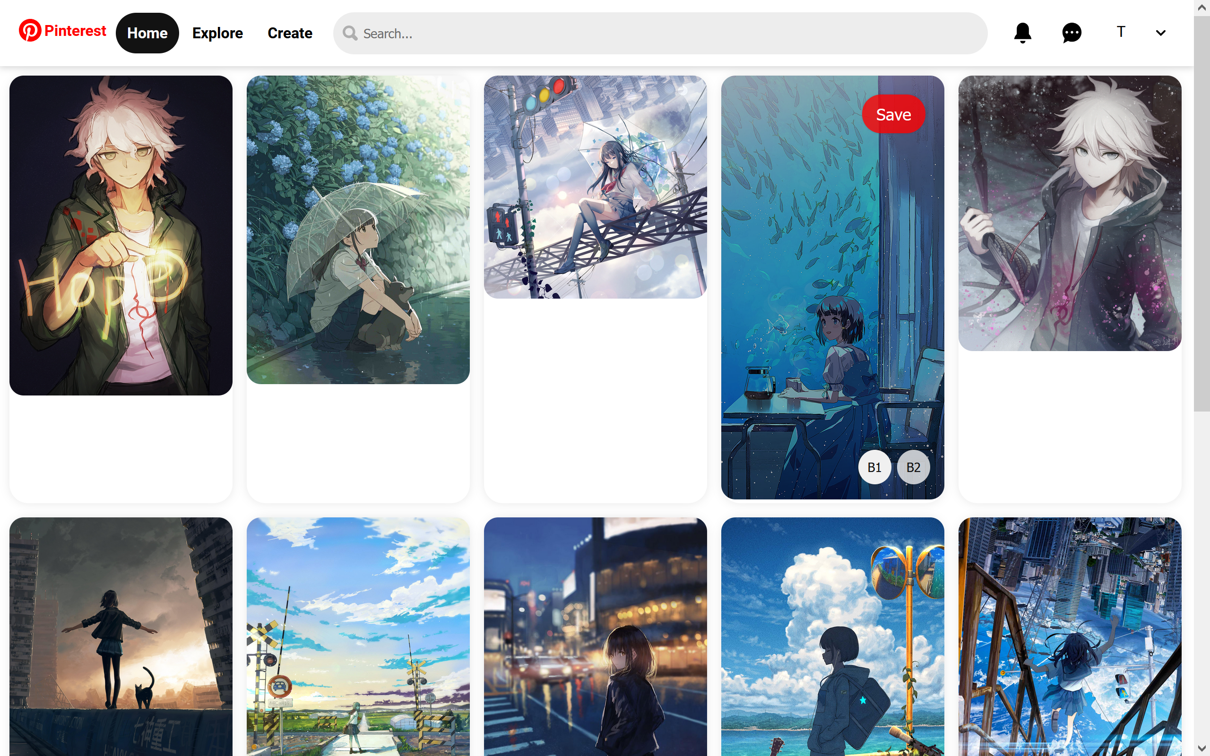

نکات زیر را در حل این تمرین در نظر بگیرید:

* تعداد عکس‌ها به اندازه‌ای باشد که اسکرول عمودی صورت بگیرد.
* خروجی نهایی تا جای ممکن مشابه Pinterest باشد.
* افکت hover کردن روی عکس‌ها مشابه Pinterest باشد.
* نیازی به Masonry Layout (چیدمان درهم عکس‌ها) نیست و صرفا آنها را کنار هم گذارید.

# سوال سوم

یک سایت Portfolio مشابه طرح زیر پیاده‌سازی کنید. می‌توانید تم آن را به دلخواه خود عوض کنید و هر خلاقیت دیگری که خواستید را اعمال کنید.

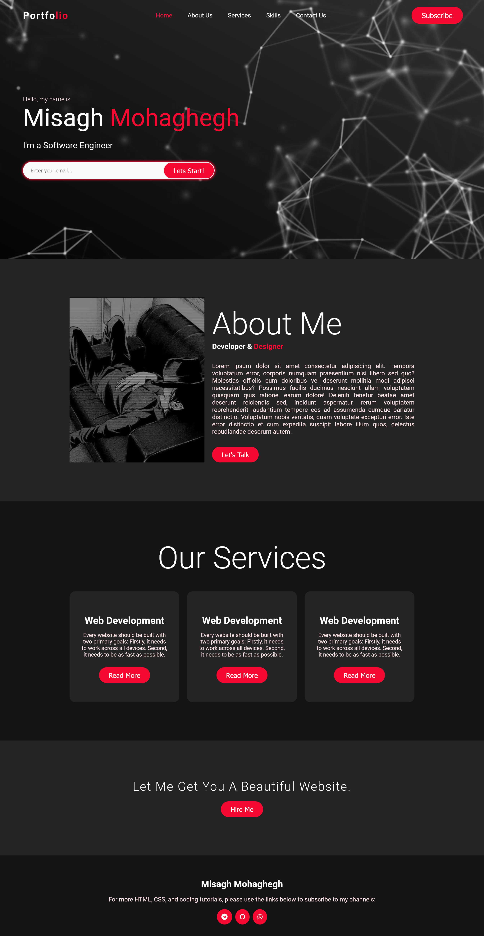

# نحوه تحویل

در Repository خود یک پوشه به نام CA2 ایجاد نمایید که داخل آن پوشه‌های Q1، Q2 و Q3 حاوی کدهای مربوط به سوالات است.

می‌تواند سوال‌های خودتان را در گروه تلگرامی درس، در بخش پرسش و پاسخ بپرسید.

موفق باشید.